离散数学：

1. 证明：

1.p->(Q->P) 等价于 非P(P->非Q)

2.P∪R->Q 等价于 （P->Q）∩（R->Q）

1. 1.求S={1,2,3}的幂集合

2.关系运算是包含，求关系矩阵，和关系图（集合是上面的，幂集合）

3.证明，上面的关系是拟序

三．1.G=<V,E>

W(G)表示G的连通图的个数，E’是E中的一条边

求证：W(G-E’)<=W(G)+1

1. V’是V的一个点，求W（G-V’）<=W(G)+1是否成立，不成立的话给出反例 (这题不太记得了，不过结题的答案是奔驰商标那个图)。

数据库：

一.概念题：是有关COUNT，索引(unique,cluster这些)

二.E-R图转化：

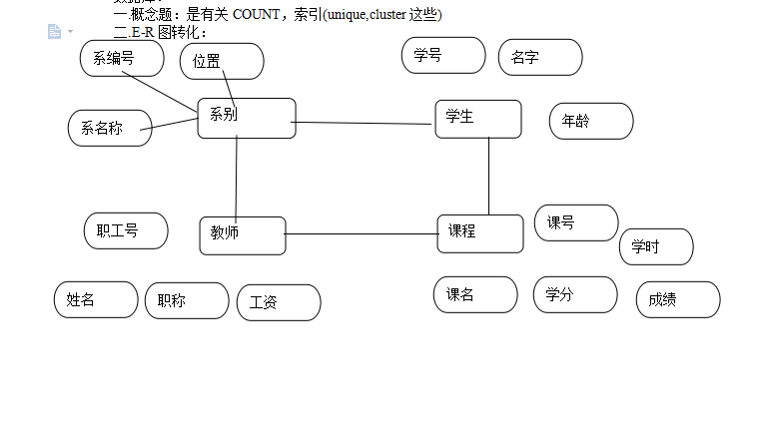

1. 就是SQL语句：
2. 选择了选修了数据库课程的，学号，姓名，系别，成绩。
3. 选择姓名不叫王华的老师，的总学时和课程号（具体是课程名还是课程号忘记了）。
4. 选择平均分高于80分的，学生姓名和系名
5. 给smith更新课程的权利，并且也可以给予权利。

系统结构：

1. 求CPI的，给出3类指令的CPI和比例

1:0.75 0.8 1.5 0.2 0.7 0.1 3Ghz

2:1.3 1.01 1.3 0.18 0.7 0.12 4Ghz

求MIPS和Mflops(中间的是浮点数)

二．

求加速比的，加速20倍，比例0.8,原来要100S

1. 求改进后的时间 2.求加速比 3.求改进后该部件占了运行时间的多少
2. 求时钟周期数的，有1组相关，2组相关和伪相关，其中一组的未命中率是0.072 二组的是0.057，其中不命中的消耗是50.
3. 流水线的：求A=a+b+c+d+e+f+g+h

四段流水线，

1.画出时空图 2.求加速比 3.求效率